Witam serdecznie Kochani,
Zapraszam do wykonania ćwiczeń.

1.Wysłuchajcie piosenek.
https://www.youtube.com/watch?v=MgJqS5lymOM

O jakim kształcie jest mowa w piosence? CIRCLE, RECTANGLE A MOŻE SQUARE?

https://www.youtube.com/watch?v=WMnVQAg3AeM
What shape is it?
What shape is it?
Circle, triangle, square, rectangle.
Circle, triangle, square, rectangle.
Can you find me? I’m a circle. Circle, circle.
I have no sides, like a wheel. I’m a triangle.
Triangle, triangle. I have three sides, like a Sandwich.
I’m a square. Square, square.
I have four equal sides, like a tile.

2.Nazwijcie samodzielnie kształty a następnie pokolorujcie.

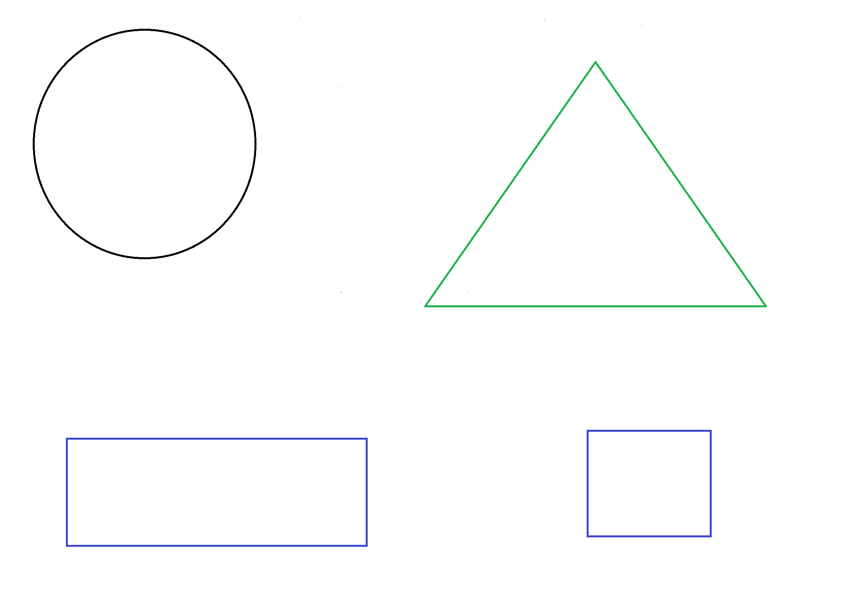

Zwierzęta:
Tiger- tygrys
Turtle/Tortoise- żółw wodny/ lądowy
Parrot- papuga
Crocodile- krokodyl
Snake- wąż
Monkey- małpa
Butterfly- motyl

https://www.youtube.com/watch?v=qb1oKClLzRM

- Jakie zwierzę zobaczył Steve jako pierwsze?
- Jakie zwierzę lata między drzewami? Jakie kolory wymienia Steve?
- Ile TURTLES jest w filmiku?
- Jakiego zwierzątka Steve na początku nie zauważył?

https://www.youtube.com/watch?v=wG79NIO0x7w

- Czym są karmione TORTOISES?
- How many – ile PENGUINS widzimy w filmie? Three or four?
- Za jakie zwierzątka jest odpowiedzialny Mr Girraffe?

4.Praca plastyczna.
Kochani, za pomocą papieru kolorowego możemy powycinać SHAPES oraz stworzyć zwierzątka.
Powycinajcie CIRCLES, TRIANGLES, RECTANGLES i stwórzcie swoje zwierzątka Poniżej propozycja.
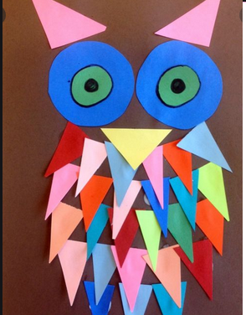

Na koniec zgodnie z poleceniem kolorujemy kształty.
